CUADERNILLO DE CINE

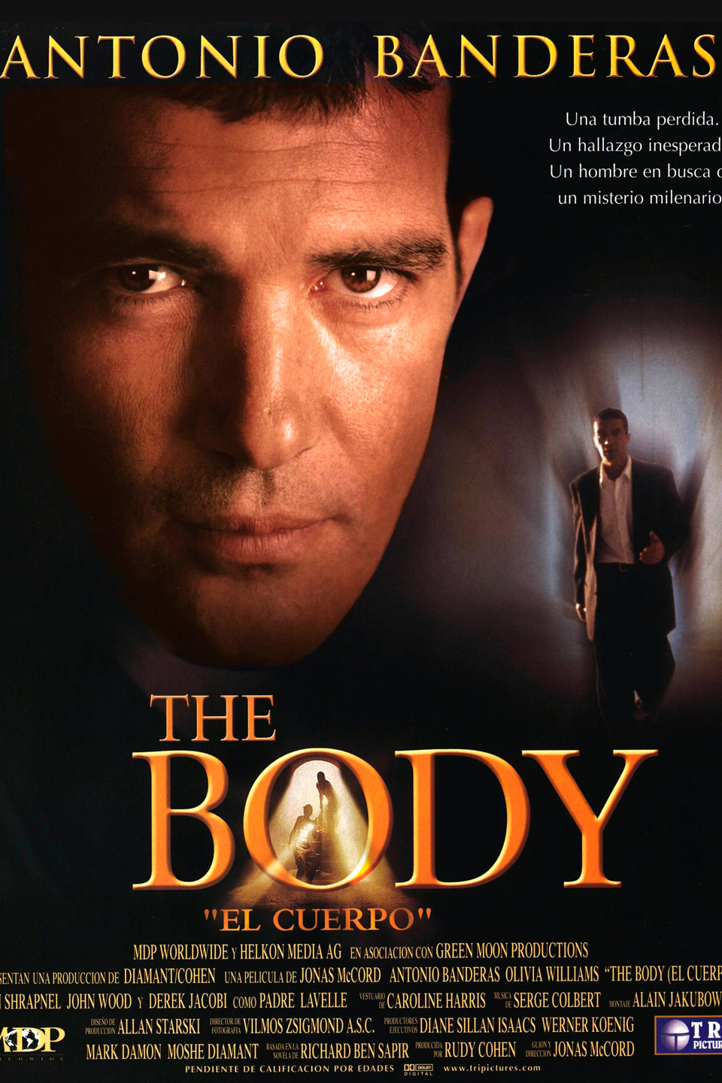


María López Pérez
Grupo de Trabajo de Cine
Religión
Evangélica
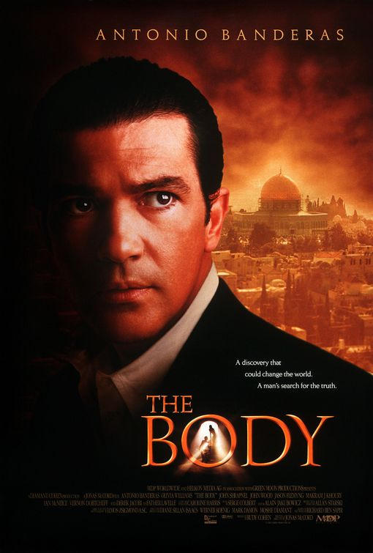
SinopsisTítulo original
The Body
Año: 2001
Duración : 109 min.
País : Estados Unidos

Dirección
Jonas McCord
Guion
Jonas McCord (Novela: Richard Ben Sapir)
Música
Serge Colbert
Fotografía
Vilmos Zsigmond
Reparto
Antonio Banderas, Olivia Williams, John Shrapnel, John Wood, Derek Jacobi, Jason Flemyng, Makram Khoury, Vernon Dobtcheff, Ian McNeice, Mohammed Bakri, Sami Samir, Jordan Licht
Productora
MDP Worldwide / Helkon Media AG / Green Moon Productions
Género
Intriga | Religión

Sinopsis
Sharon Golban es una arqueóloga que descubre unos restos dentro de una tumba en Jerusalén. Tras estudiarlos detenidamente llega a la conclusión de que pueden pertenecer a Jesucristo. Por ello el Vaticano decide enviar al joven sacerdote Matt Gutiérrez para asegurarse de que los hallazgos científicos no causan una conmoción en la comunidad cristiana. Todo esto supondrá un dilema para el sacerdote que verá puesta a prueba su fe. (FILMAFFINITY)

Puntos de interés

Características de sus protagonistas

Padre Math Gutiérrez
-Ex soldado en El Salvador. Sacerdote jesuita.
-Piadoso y cercano a Dios
-Es utilizado por la iglesia romana para proteger la iglesia católica, que el papa identifica con la fe
-Es mandado no para investigar, sino para decir que esos NO son los restos de Jesús
-Doctor en historia romana y teología
-Representa en la historia la FE
-Honesto
-Manipula los informes arqueológicos
-Preocupado por la reacción de la cristiandad
Arqueóloga Sharon Golban
-Reacción indiferente ante el hallazgo
-Datos arqueológicos son más importantes para ella que las creencias religiosas
-Representa la RAZÓN
-Viuda de un poeta
Sacerdote doctor (padre Levelle)
-Era posible que no se produjera la resurrección
-Representa la FE que se cae
Dos formas de reaccionar ante la duda:

Sacerdote Math | La duda lo lleva a esperar y a confirmar su fe
Sacerdote Levelle | La duda lo lleva a la desesperación y a la muerte. Intenta llenar el vacío que deja la resurrección con otras verdades pero no lo consigue.

Curiosidades

Varios frentes se interesan en el asunto:
-iglesia romana
-servicio secreto israelí
-los palestinos
Iglesia, política y ciencia metidos en el debate

Pruebas que aparecen en la película como señales de que puede ser el cuerpo de Jesús:
-Crucificado en una tumba de hombre rico
-Moneda de Poncio Pilato
-Óxido en manos y pies
-Restos de óxido de hierro
-Los huesos no estaban fracturados
-El descubrimiento coincide con los evangelios
-Ánfora del año 32
-Aceite usado para ungir, en el año 1
-Lanza en el costado
-Brazos fuertes de un carpintero
-Restos de espinas en su cráneo
Pruebas en contra de que sea el cuerpo de Jesús:
-Las mujeres no pudieron preparar el cuerpo de Jesús: aparición de la vasija
-Comparación con el santo sudario de Turín (falsificación demostrada)

Imágenes

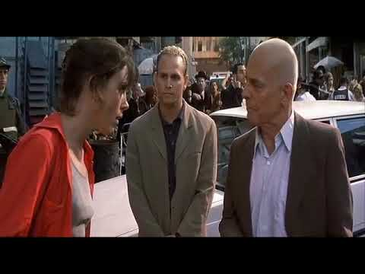
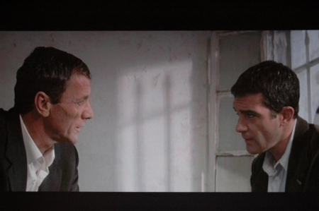
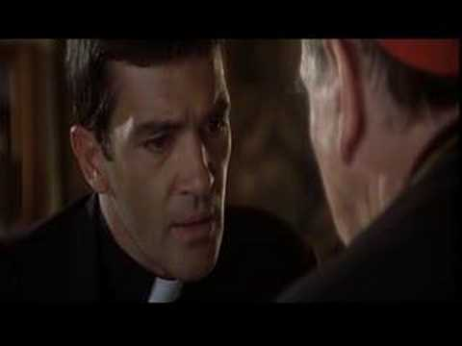

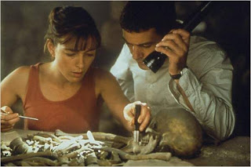

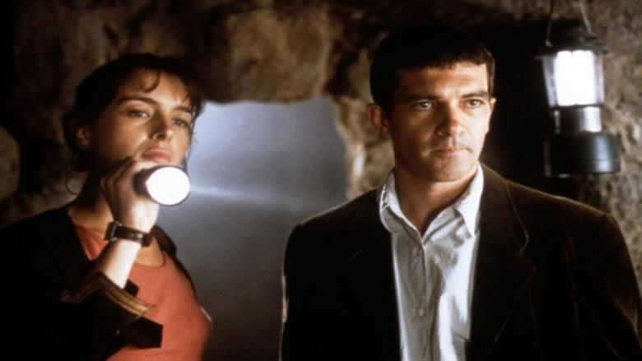

Actividades y debate

- Reflexionemos ¿Cuál sería tu reacción sí hoy saliera una noticia de que se ha encontrado el cuerpo de Jesús, con pruebas claras y concluyentes? ¿Tu fe se mantendría intacta.?

- ¿Cómo defenderías una idea basándote sólo en tu fe?

- ¿Qué es lo importante de tu fe: la Iglesia, sentirte bien en un grupo de amigos, sentirte útil o hacer lo que te gusta?

- Sí tuvieras que decir una frase acerca de lo más importante de tu fe ¿qué frase usarías?

- Imagínate que sólo nos quedamos con las enseñanzas de Jesús y obviamos su resurrección, ¿cómo viviríamos nuestra fe?

- ¿Porqué le dan tanta importancia en la peli a que ese cuerpo sea o no el de Jesús? ¿qué le supone eso al protagonista principal?

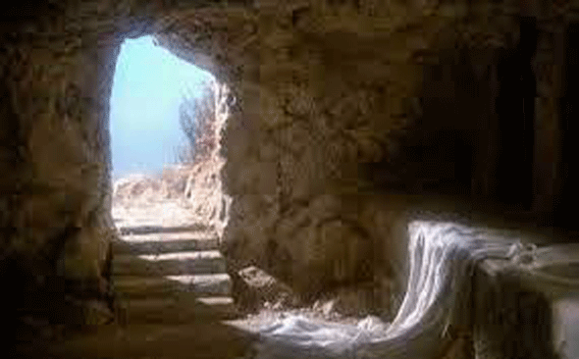

Fuentes de interés

http://www.todocine.com/mov/00215852.htm

https://www.abandomoviez.net/db/pelicula.php?film=11701

https://creoendios.blogspot.com/2012/10/the-body-el-cuerpo-eeuu-2001.html

https://elpais.com/diario/1999/12/20/cultura/945644409_850215.html

Sumario
Sinopsis 2
Puntos de interés 3
Características de sus protagonistas 3
Curiosidades 4
Actividades y debate 6
Fuentes de interés 7

https://www.filmaffinity.com/es/film862313.html

